 |  | F  TG/236/1  ORIGINAL : anglais  DATE : 2007-03-28
UNION INTERNATIONALE POUR LA PROTECTION DES OBTENTIONS VÉGÉTALES
GENÈVE

 | ALKÉKENGE DU MEXIQUE, COQUERET,  PHYSALIS, TOMATILLO, TOMATE FRAISE  Code UPOV : PHYSA_IXO  Physalis ixocarpa Brot. | *

PRINCIPES DIRECTEURS

POUR LA CONDUITE DE L’EXAMEN

DE LA DISTINCTION, DE L’HOMOGÉNÉITÉ ET DE LA STABILITÉ

Autres noms communs* :

nom botanique | anglais | français | allemand | espagnol
Physalis ixocarpa Brot.,  Physalis philadelphica Lam | Husk Tomato | Alkékenge du Mexique, Coqueret, Physalis, Tomatillo, Tomate fraise | Mexikanische Blasenkirsche, Tomatillo | Miltomate, Tomatillo, Tomate de cáscara, Tomate de hoja, Tomate verde

Ces principes directeurs (“principes directeurs d’examen”) visent à approfondir les principes énoncés dans l’introduction générale (document TG/1/3) et dans les documents TGP qui s’y rapportent afin de donner des indications concrètes détaillées pour l’harmonisation de l’examen de la distinction, de l’homogénéité et de la stabilité (DHS) et, en particulier, à identifier des caractères convenant à l’examen DHS et à la production de descriptions variétales harmonisées.

DOCUMENTS CONNEXES

Ces principes directeurs d’examen doivent être interprétés en relation avec l’introduction générale et les documents TGP qui s’y rapportent.
SOMMAIRE PAGE

1. Objet de ces principes directeurs d’examen 3
2. Matériel requis 3
3. Méthode d’examen 3
3.1 Nombre de cycles de végétation 3
3.2 Lieu des essais 3
3.3 Conditions relatives à la conduite de l’examen 3
3.4 Protocole d’essai 4
3.5 Nombre de plantes ou parties de plantes à examiner 4
3.6 Essais supplémentaires 4
4. Examen de la distinction, de l’homogénéité et de la stabilité 4
4.1 Distinction 4
4.2 Homogénéité 5
4.3 Stabilité 5
5. Groupement des variétés et organisation des essais en culture 5
6. Introduction du tableau des caractères 6
6.1 Catégories de caractères 6
6.2 Niveaux d’expression et notes correspondantes 6
6.3 Types d’expression 6
6.4 Variétés indiquées à titre d’exemple 6
6.5 Légende 7
7. Table of Characteristics/Tableau des caractères/Merkmalstabelle/Tabla de caracteres 8
8. Explications du tableau des caractères 18
8.1 Explications portant sur plusieurs caractères 18
8.2 Explications portant sur certains caractères 19
9. Bibliographie 24
10. Questionnaire technique 26

Objet de ces principes directeurs d’examen
Ces principes directeurs d’examen s’appliquent à toutes les variétés de Physalis ixocarpa Brot. ex Horm. (Syn: Physalis philadelphica Lam.).

Matériel requis
2.1 Les autorités compétentes décident de la quantité de matériel végétal nécessaire pour l’examen de la variété, de sa qualité ainsi que des dates et lieux d’envoi. Il appartient au demandeur qui soumet du matériel provenant d’un pays autre que celui où l’examen doit avoir lieu de s’assurer que toutes les formalités douanières ont été accomplies et que toutes les conditions phytosanitaires sont respectées.

2.2 Le matériel doit être fourni sous forme de semences.

2.3 La quantité minimale de matériel végétal à fournir par le demandeur est de :

5 g ou 2500 semences au moins.

2.4 Les semences doivent satisfaire aux conditions minimales exigées pour la faculté germinative, la pureté spécifique, l’état sanitaire et la teneur en eau, indiquées par l’autorité compétente.

2.5 Le matériel végétal doit être manifestement sain, vigoureux et indemne de tout parasite ou toute maladie importante.

2.6 Le matériel végétal ne doit pas avoir subi de traitement susceptible d’influer sur l’expression des caractères de la variété, sauf autorisation ou demande expresse des autorités compétentes. S’il a été traité, le traitement appliqué doit être indiqué en détail.

Méthode d’examen

3.1 Nombre de cycles de végétation
En règle générale, la durée minimale des essais doit être de deux cycles de végétation indépendants.

3.2 Lieu des essais
En règle générale, les essais doivent être conduits en un seul lieu. Pour les essais conduits dans plusieurs lieux, des indications figurent dans le document TGP/9, intitulé “Examen de la distinction”.

3.3 Conditions relatives à la conduite de l’examen
3.3.1 Les essais doivent être conduits dans des conditions assurant une croissance satisfaisante pour l’expression des caractères pertinents de la variété et pour la conduite de l’examen.

3.3.2 La méthode recommandée pour l’observation du caractère est indiquée par l’un des codes suivants dans la deuxième colonne du tableau des caractères :

MG : mensuration unique d’un ensemble de plantes ou de parties de plantes
MS : mensuration d’un certain nombre de plantes isolées ou de parties de plantes
VG : évaluation visuelle fondée sur une seule observation faite sur un ensemble de plantes ou de parties de plantes
VS : évaluation visuelle fondée sur l’observation d’un certain nombre de plantes isolées ou de parties de plantes

3.4 Protocole d’essai
3.4.1 Chaque essai doit être conçu de manière à porter au total sur 60 plantes au moins, qui doivent être réparties en deux répétitions.

3.4.2 Les essais doivent être conçus de telle sorte que l’on puisse prélever des plantes ou parties de plantes pour effectuer des mesures ou des dénombrements sans nuire aux observations ultérieures qui doivent se poursuivre jusqu’à la fin de la période de végétation.

3.5 Nombre de plantes ou parties de plantes à examiner
Sauf indication contraire, toutes les observations sur des plantes isolées doivent être effectuées sur 30 plantes ou des parties de plantes prélevées sur chacune de ces 30 plantes et toutes les autres observations doivent être effectuées sur la totalité des plantes de l’essai.

3.6 Essais supplémentaires
Des essais supplémentaires peuvent être établis pour l’observation de caractères pertinents.

Examen de la distinction, de l’homogénéité et de la stabilité

4.1 Distinction

4.1.1 Recommandations générales

Il est particulièrement important pour les utilisateurs de ces principes directeurs d’examen de consulter l’introduction générale avant toute décision quant à la distinction. Cependant, il conviendra de prêter une attention particulière aux points ci-après.

4.1.2 Différences reproductibles

Les différences observées entre les variétés peuvent être suffisamment nettes pour qu’un deuxième cycle de végétation ne soit pas nécessaire. En outre, dans certains cas, l’influence du milieu n’appelle pas plus d’un cycle de végétation pour s’assurer que les différences observées entre les variétés sont suffisamment reproductibles. L’un des moyens de s’assurer qu’une différence observée dans un caractère lors d’un essai en culture est suffisamment reproductible consiste à examiner le caractère au moyen de deux observations indépendantes au moins.

4.1.3 Différences nettes

La netteté de la différence entre deux variétés dépend de nombreux facteurs, et notamment du type d’expression du caractère examiné, selon qu’il s’agit d’un caractère qualitatif, un caractère quantitatif ou encore pseudo-qualitatif. Il est donc important que les utilisateurs de ces principes directeurs d’examen soient familiarisés avec les recommandations contenues dans l’introduction générale avant toute décision quant à la distinction.

4.2 Homogénéité
4.2.1 Il est particulièrement important pour les utilisateurs de ces principes directeurs d’examen de consulter l’introduction générale avant toute décision quant à l’homogénéité. Cependant, il conviendra de porter une attention particulière aux points ci-après :

4.2.2 Pour l’évaluation de l’homogénéité des variétés allogames, il faut appliquer une norme de population de 3% et une probabilité d’acceptation d’au moins 95%. Dans le cas d’un échantillon de 60 plantes, quatre plantes hors-type sont tolérées.

4.2.3 Pour l’évaluation de l’homogénéité des variétés hybrides, il faut appliquer une norme de population de 2% et une probabilité d’acceptation d’au moins 95%. Dans le cas d’un échantillon de 60 plantes, trois plantes hors-type sont tolérées.

4.3 Stabilité
4.3.1 Dans la pratique, il n’est pas d’usage d’effectuer des essais de stabilité dont les résultats apportent la même certitude que l’examen de la distinction ou de l’homogénéité. L’expérience montre cependant que, dans le cas de nombreux types de variétés, lorsqu’une variété s’est révélée homogène, elle peut aussi être considérée comme stable.

4.3.2 Lorsqu’il y a lieu, ou en cas de doute, la stabilité peut être examinée soit en cultivant une génération supplémentaire, soit en examinant un nouveau lot de semences ou un nouveau matériel végétal, afin de vérifier qu’il présente les mêmes caractères que le matériel fourni précédemment.

Groupement des variétés et organisation des essais en culture
5.1 Pour sélectionner les variétés notoirement connues à cultiver lors des essais avec la variété candidate et déterminer comment diviser en groupes ces variétés pour faciliter la détermination de la distinction, il est utile d’utiliser des caractères de groupement.

5.2 Les caractères de groupement sont ceux dont les niveaux d’expression observés, même dans différents sites, peuvent être utilisés, soit individuellement soit avec d’autres caractères de même nature, a) pour sélectionner des variétés notoirement connues susceptibles d’être exclues de l’essai en culture pratiqué pour l’examen de la distinction et b) pour organiser l’essai en culture de telle sorte que les variétés voisines soient regroupées.

5.3 Il a été convenu de l’utilité des caractères ci-après pour le groupement des variétés :

(a) Plante : port (caractère 2)
(b) Tige : longueur des entre-nœuds (caractère 4)
(c) Tige : pigmentation anthocyanique des entre-nœuds (caractère 5)
(d) Fruit : taille (caractère 19)
(e) Fruit : couleur principale (à maturité de récolte) (caractère 27)
(f) Calice : pigmentation anthocyanique (caractère 37)
(g) Calice : intensité de la pigmentation anthocyanique (caractère 38)
(h) Pédoncule : longueur (caractère 39)
(i) Pédoncule : épaisseur à l’extrémité du fruit (caractère 40)
(j) Fruit : nombre de graines (caractère 43)

5.4 Des conseils relatifs à l’utilisation des caractères de groupement dans la procédure d’examen de la distinction figurent dans l’introduction générale.

Introduction du tableau des caractères

6.1 Catégories de caractères

6.1.1 Caractères standard figurant dans les principes directeurs d’examen
Les caractères standard figurant dans les principes directeurs d’examen sont ceux qui sont admis par l’UPOV en vue de l’examen DHS et parmi lesquels les membres de l’Union peuvent choisir ceux qui sont adaptés à leurs besoins particuliers.

6.1.2 Caractères avec astérisque
Les caractères avec astérisque (signalés par un *) sont des caractères figurant dans les principes directeurs d’examen qui sont importants pour l’harmonisation internationale des descriptions variétales : ils doivent toujours être pris en considération dans l’examen DHS et être inclus dans la description variétale par tous les membres de l’Union, sauf lorsque cela est contre-indiqué compte tenu du niveau d’expression d’un caractère précédent ou des conditions de milieu régionales.

6.2 Niveaux d’expression et notes correspondantes
Des niveaux d’expression sont indiqués pour chaque caractère pour définir le caractère et pour harmoniser les descriptions. Pour faciliter la consignation des données ainsi que l’établissement et l’échange des descriptions, à chaque niveau d’expression est attribuée une note exprimée par un chiffre.

6.3 Types d’expression
Une explication des types d’expression des caractères (caractères qualitatifs, quantitatifs et pseudo-qualitatifs) est donnée dans l’introduction générale.

6.4 Variétés indiquées à titre d’exemple
Au besoin, des variétés sont indiquées à titre d’exemple afin de mieux définir les niveaux d’expression d’un caractère.

6.5 Légende
(*) Caractère avec astérisque – voir le chapitre 6.1.2

QL : Caractère qualitatif – voir le chapitre 6.3
QN : Caractère quantitatif – voir le chapitre 6.3
PQ : Caractère pseudo-qualitatif – voir le chapitre 6.3

MG, MS, VG, VS : voir le chapitre 3.3.2

(a)-(d) Voir les explications du tableau des caractères (chapitre 8.1)

(+) Voir les explications du tableau des caractères (chapitre 8.2)

Table of Characteristics/Tableau des caractères/Merkmalstabelle/Tabla de caracteres
 |  | English | français | Deutsch | español | Example Varieties/  Exemples/  Beispielssorten/  Variedades ejemplo | Note/  Nota
1.  (+) | VG | Seedling: anthocyanin coloration of hypocotyl | Plantule : pigmentation anthocyanique des hypocotyles | Keimpflanze: Anthocyanfärbung des Hypokotyls | Plántula: pigmentación antociánica del hipocótilo
QL |  | absent | absente | fehlend | ausente | Rendidora Precoz | 1
 |  | present | présente | vorhanden | presente | Morada R | 9
2.  (*)  (+) | VG | Plant: growth habit | Plante : port | Pflanze: Wuchsform | Planta: porte
QN | (a) | upright | dressé | aufrecht | erecto | Tamazula SM3 | 1
 |  | semi-upright | demi-dressé | halbaufrecht | semi-erecto | Diamante | 3
 |  | prostrate | étalé | liegend | postrado | Milpero Tetela | 5
3. | MS/MG | Stem: height at first branching | Tige : hauteur à la première ramification | Stengel: Höhe der ersten Verzweigung | Tallo: altura a la primera ramificación
QN | (a) | low | faible | niedrig | baja | Salamanca | 3
 |  | medium | moyenne | mittel | intermedia | Tamazula SM3 | 5
 |  | high | élevée | hoch | alta | Puebla SM3 | 7
4.  (*) | MS/MG | Stem: length of internodes | Tige : longueur des entre-nœuds | Stengel: Länge der Internodien | Tallo: longitud de entrenudos
QN | (a) | short | courts | kurz | corto | Salamanca | 3
 |  | medium | moyens | mittel | intermedio | Diamante | 5
 |  | long | longs | lang | largo | Tecozautla 04 | 7
5.  (*) | VG | Stem: anthocyanin coloration of internodes | Tige : pigmentation anthocyanique des entre-nœuds | Stengel: Anthocyanfärbung der Internodien | Tallo: pigmentación antociánica en los entrenudos
QL | (c) | absent | absente | fehlend | ausente | Rendidora Precoz | 1
 |  | present | présente | vorhanden | presente | Morada R | 9
6. | VG | Stem: intensity of anthocyanin coloration of internodes | Tige : intensité de la pigmentation anthocyanique des entre-nœuds | Stengel: Intensität der Anthocyanfärbung der Internodien | Tallo: intensidad de pigmentación antociánica en los entrenudos
QN | (c) | weak | faible | gering | débil | Tecozautla 04 | 3
 |  | medium | moyenne | mittel | media | Milpero Tetela | 5
 |  | strong | forte | stark | fuerte | Morada R | 7
7. | VG | Stem: pubescence of internodes | Tige : pubescence des entre-nœuds | Stengel: Behaarung der Internodien | Tallo: pubescencia de los entrenudos
QL | (c) | absent | absente | fehlend | ausente | Rendidora Precoz | 1
 |  | present | présente | vorhanden | presente | Milpero Tetela | 9
8.  (+) | VG | Leaf blade: shape | Limbe : forme | Blattspreite: Form | Hoja: forma
QN | (c) | narrow elliptic | elliptique étroit | schmal elliptisch | elíptica estrecha |  | 1
 |  | medium elliptic | elliptique moyen | mittel elliptisch | elíptica media | CHF1 Chapingo | 2
 |  | broad elliptic | elliptique large | breit elliptisch | elíptica ancha |  | 3
9. | MS | Leaf blade: length | Limbe : longueur | Blattspreite: Länge | Hoja: longitud
QN | (c) | short | court | kurz | corta | Milpero Tetela | 3
 |  | medium | moyen | mittel | mediana | Diamante | 5
 |  | long | long | lang | larga | Tecozautla 04 | 7
10. | MS | Leaf blade: width | Limbe : largeur | Blattspreite: Breite | Hoja: anchura
QN | (c) | narrow | étroit | schmal | estrecha | Rendidora Precoz | 3
 |  | medium | moyen | mittel | media | Diamante | 5
 |  | broad | large | breit | ancha | Manzano Tepetlixpa | 7
11.  (+) | VG | Leaf blade: dentation of margin | Limbe : dentelure du bord | Blattspreite: Zähnung des Randes | Hoja: dentado del margen
QN | (c) | absent or weak | nulle ou faible | fehlend oder gering | ausente o débil | Rendidora Precoz | 1
 |  | medium | moyenne | mittel | media | Yema de Huevo | 2
 |  | strong | forte | stark | fuerte | Tecozautla 04 | 3
12. | VG | Leaf blade: color | Limbe : couleur | Blattspreite: Farbe | Hoja: color
PQ | (c) | yellowish green | vert jaunâtre | gelblichgrün | verde amarillento | Yema de Huevo | 1
 |  | green | vert | grün | verde | Diamante | 2
 |  | purplish green | vert violacé | purpurgrün | verde violáceo | Tamazula SM3 | 3
13. | VG | Leaf blade: intensity of green color | Limbe : intensité de la couleur verte | Blattspreite: Intensität der Grünfärbung | Hoja: intensidad del color verde
QN | (c) | weak | claire | gering | débil | Salamanca | 3
 |  | medium | moyenne | mittel | media | Puebla SM3 | 5
 |  | strong | foncée | stark | fuerte | Morada R | 7
14.  (+) | VG | Petiole: attitude | Pétiole : port | Blattstiel: Haltung | Pecíolo: porte
QN | (c) | semi-erect | demi-dressé | halbaufrecht | semi-erecto | Yema de Huevo | 1
 |  | intermediate | intermédiaire | intermediär | intermedio | Salamanca | 2
 |  | drooping | retombant | hängend | colgante | Tecozautla 04 | 3
15. | MS | Petiole: length | Pétiole : longueur | Blattstiel: Länge | Pecíolo: longitud
QN | (c) | short | court | kurz | corto | Rendidora Precoz | 3
 |  | medium | moyen | mittel | medio | Puebla SM3 | 5
 |  | long | long | lang | largo | Manzano Tepetlixpa | 7
16. | VS | Flower: attitude of pedicel | Fleur : port du pédoncule | Blüte: Haltung des Blütenstiels | Flor: porte del pedicelo
QN | (b) | erect | dressé | aufrecht | erecto |  | 1
 |  | intermediate | intermédiaire | intermediär | intermedio |  | 3
 |  | drooping | retombant | hängend | colgante |  | 5
17. | VG/MS | Flower: diameter | Fleur : diamètre | Blüte: Durchmesser | Flor: diámetro
QN | (b) | small | petit | klein | pequeño | Milpero Tetela | 3
 |  | medium | moyen | mittel | medio | Manzano Tepetlixpa | 5
 |  | large | grand | groß | grande | Yema de Huevo | 7
18. | VG | Flower: number of anthers | Fleur : nombre d’anthères | Blüte: Anzahl Antheren | Flor: número de anteras
QL | (b) | five | cinq | fünf | cinco | Tamazula SM3 | 1
 |  | more than five | plus de cinq | mehr als fünf | más de cinco | Puebla SM3 | 2
19.  (*) | VG | Fruit: size | Fruit : taille | Frucht: Größe | Fruto: tamaño
QN | (c) | small | petit | klein | pequeño | Milpero Tetela | 3
 |  | medium | moyen | mittel | mediano | Tamazula SM3 | 5
 |  | large | grand | groß | grande | Diamante | 7
 |  | very large | très grand | sehr groß | muy grande | Tecozautla 04 | 9
20.  (*)  (+) | MS | Fruit: length | Fruit : longueur | Frucht: Länge | Fruto: longitud
QN | (c) | short | court | kurz | corta | Milpero Tetela | 3
 |  | medium | moyen | mittel | media | CHF1 Chapingo | 5
 |  | long | long | lang | larga | Tecozautla 04 | 7
21.  (*)  (+) | MS | Fruit: diameter | Fruit : diamètre | Frucht: Durchmesser | Fruto: diámetro
QN | (c) | narrow | étroit | schmal | estrecho | Milpero Tetela | 3
 |  | medium | moyen | mittel | medio | CHF1 Chapingo | 5
 |  | broad | large | breit | ancho | Tecozautla 04 | 7
22. | MS | Fruit: ratio length/diameter | Fruit : rapport longueur/diamètre | Frucht: Verhältnis Länge/Breite | Fruto: relación longitud/diámetro
QN | (c) | small | petit | klein | pequeña | Diamante | 3
 |  | medium | moyen | mittel | media | Milpero Tetela | 5
 |  | large | grand | groß | grande | Salamanca | 7
23.  (+) | VG | Fruit: shape in longitudinal section | Fruit : forme en section longitudinale | Frucht: Form im Längsschnitt | Fruto: forma en sección longitudinal
PQ | (c) | oblate | aplati | breitrund | aplanada |  | 1
 |  | circular | circulaire | kreisförmig | circular |  | 2
 |  | cordate | cordiforme | herzförmig | cordiforme |  | 3
 |  | triangular | triangulaire | dreieckig | triangular |  | 4
24.  (+) | VG | Fruit: shape in cross section | Fruit : forme en section transversale | Frucht: Form im Querschnitt | Fruto: forma en sección transversal
PQ | (c) | elliptic | elliptique | elliptisch | elíptica |  | 1
 |  | circular | circulaire | kreisförmig | circular | CHF1 Chapingo | 2
 |  | angular | anguleux | winklig | angular |  | 3
25.  (+) | VG | Fruit: depth of stalk cavity | Fruit : profondeur de la cavité du pédoncule | Frucht: Tiefe der Stielhöhle | Fruto: profundidad de la cavidad peduncular
QN | (c) | absent or very shallow | nulle ou très peu profonde | fehlend oder sehr flach | ausente o muy poco profunda |  | 1
 |  | shallow | peu profonde | flach | poco profunda |  | 3
 |  | medium | moyenne | mittel | media |  | 5
 |  | deep | profonde | tief | profunda |  | 7
26.  (+) | VS | Fruit: shape of apex | Fruit : forme du sommet | Frucht: Form der Spitze | Fruto: forma del ápice
PQ | (c) | pointed | pointu | zugespitzt | puntiaguda |  | 1
 |  | rounded | pointu | abgerundet | redondeada | Milpero Tetela | 2
 |  | depressed | déprimé | eingesenkt | hendida |  | 3
27. | VG | Fruit: main color (at harvest maturity) | Fruit : couleur principale (à maturité de récolte) | Frucht: Hauptfarbe (zur Erntereife) | Fruto: color principal (en la madurez para la cosecha)
PQ | (c) | white | blanc | weiß | blanco | Mutante | 1
 |  | green | vert | grün | verde | Rendidora Precoz | 2
 |  | yellow | jaune | gelb | amarillo | Manzano Tepetlixpa | 3
 |  | orange | orange | orange | anaranjado | Yema de Huevo | 4
 |  | purple | pourpre | purpurn | púrpura | Tamazula SM3 | 5
28.  (+) | VG | Fruit: intensity of main color (at harvest maturity) | Fruit : intensité de la couleur principale (à maturité de récolte) | Frucht: Intensität der Hauptfarbe (zur Erntereife) | Fruto: intensidad del color (en la madurez para la cosecha)
QN | (c) | light | claire | hell | claro |  | 1
 |  | intermediate | intermédiaire | mittel | medio |  | 2
 |  | dark | foncée | dunkel | oscuro |  | 3
29.  (*) | VG | Fruit: main color (at physiological maturity) | Fruit : couleur principale (à maturité physiologique) | Frucht: Hauptfarbe (zur physiologischen Reife) | Fruto: color principal (en la madurez fisiológica)
PQ | (d) | white | blanc | weiß | blanco | Mutante | 1
 |  | green | vert | grün | verde | Rendidora Precoz | 2
 |  | yellow | jaune | gelb | amarillo | Manzano Tepetlixpa | 3
 |  | orange | orange | orange | anaranjado | Yema de Huevo | 4
 |  | purple | pourpre | purpurn | púrpura | Tamazula SM3 | 5
30.  (+) | VG | Fruit: intensity of main color (at physiological maturity) | Fruit : intensité de la couleur principale (à maturité physiologique) | Frucht: Intensität der Hauptfarbe (zur physiologischen Reife) | Fruto: intensidad del color principal (en la madurez fisiológica)
QN | (d) | light | claire | hell | débil |  | 1
 |  | intermediate | intermédiaire | mittel | media |  | 2
 |  | dark | foncée | dunkel | fuerte |  | 3
31. | VG | Fruit: color of flesh | Fruit : couleur de la chair | Frucht: Farbe des Fleisches | Fruto: color de la pulpa
PQ | (d) | white | blanc | weiß | blanco | Mutante | 1
 |  | yellow | jaune | gelb | amarillo | Manzano Tepetlixpa | 2
 |  | greenish yellow | jaune verdâtre | grünlichgelb | amarillo verdoso | CHF1 Chapingo | 3
 |  | green | vert | grün | verde | Puebla SM3 | 4
 |  | purplish green | vert violacé | purpurgrün | verde morado | Tamazula SM3 | 5
 |  | purple | pourpre | purpurn | púrpura | Morada R | 6
32. | MS | Fruit: predominant number of locules | Fruit : nombre prédominant de loges | Frucht: vorwiegende Anzahl Kernkammern | Fruto: número predominante de lóculos
QN | (d) | two | deux | zwei | dos |  | 1
 |  | three | trois | drei | tres |  | 2
 |  | four | quatre | vier | cuatro |  | 3
 |  | five | cinq | fünf | cinco |  | 4
 |  | more than five | plus de cinq | mehr als fünf | más de cinco |  | 5
33. | VS | Fruit: adherence of calyx | Fruit : adhérence du calice | Frucht: Anhaften des Kelches | Fruto: adherencia del cáliz
QN | (d) | weak | faible | gering | débil | Puebla SM3 | 3
 |  | medium | moyenne | mittel | media | Diamante | 5
 |  | strong | forte | stark | fuerte | CHF1 Chapingo | 7
34.  (+) | VS | Fruit: enclosure of calyx | Fruit : position du calice | Frucht: Umhüllung des Kelches | Fruto: cobertura del cáliz
QN | (d) | fully enclosed | complètement fermé | vollständig umhüllt | completamente cerrada | CHF1 Chapingo | 1
 |  | slightly open | faiblement ouvert | etwas offen | ligeramente abierta | Tecozautla 04 | 2
 |  | widely open | largement ouvert | weit offen | muy abierta | Puebla SM3 | 3
35. | VG | Calyx: pubescence | Calice : pubescence | Kelch: Behaarung | Cáliz: pubescencia
QL | (c) | absent | absentes | fehlend | ausente | Rendidora Precoz | 1
 |  | present | présentes | vorhanden | presente | Salamanca | 9
36.  (+) | VG | Calyx: ribbing | Calice : nervures | Kelch: Rippung | Cáliz: acostillado
QL | (c) | absent | absentes | fehlend | ausente | CHF1 Chapingo | 1
 |  | present | présentes | vorhanden | presente | Puebla SM3 | 9
37.  (*) | VG | Calyx: anthocyanin coloration | Calice : pigmentation anthocyanique | Kelch: Anthocyanfärbung | Cáliz: pigmentación antociánica
QL | (d) | absent | absente | fehlend | ausente | CHF1 Chapingo | 1
 |  | present | présente | vorhanden | presente | Tamazula SM3 | 9
38.  (*) | VG | Calyx: intensity of anthocyanin coloration | Calice : intensité de la pigmentation anthocyanique | Kelch: Intensität der Anthocyanfärbung | Cáliz: intensidad de la pigmentación antociánica
QN | (d) | very weak | très faible | sehr gering | muy débil |  | 1
 |  | weak | faible | gering | débil | Manzano Tepetlixpa | 3
 |  | medium | moyenne | mittel | media | Salamanca | 5
 |  | strong | forte | stark | fuerte | Morada R | 7
 |  | very strong | très forte | sehr stark | muy fuerte | Tamazula SM3 | 9
39.  (*) | MS | Peduncle: length | Pédoncule : longueur | Blütenstiel | Pedúnculo: longitud
QN | (c) | short | court | kurz | corto | Milpero Tetela | 3
 |  | medium | moyen | mittel | medio | Diamante | 5
 |  | long | long | lang | largo | Puebla SM3 | 7
40.  (*) | MS | Peduncle: thickness at fruit end | Pédoncule : épaisseur à l’extrémité du fruit | Blütenstiel: Dicke am Fruchtende | Pedúnculo: grosor en el extremo proximal
QN | (c) | thin | fin | dünn | delgado | Milpero Tetela | 3
 |  | medium | moyen | mittel | intermedio | Diamante | 5
 |  | thick | épais | dick | grueso | Tecozautla 04 | 7
41.  (+) | VS | Fruit: firmness | Fruit : fermeté | Frucht: Festigkeit | Fruto: firmeza
QN | (c) | soft | mou | weich | blanda | Rendidora Precoz | 3
 |  | medium | moyen | mittel | mediana | Diamante | 5
 |  | firm | ferme | fest | firme | Tamazula SM3 | 7
42.  (+) | MG | Fruit: density of flesh (ratio weight/volume) | Fruit : densité de la chair (rapport poids/volume) | Frucht: Dichte des Fleisches (Verhältnis Gewicht/Volumen) | Fruto: densidad de la pulpa (relación peso/volumen)
QN | (c) | low | faible | gering | baja | Milpero Tetela | 3
 |  | medium | moyenne | mittel | media | Diamante | 5
 |  | high | forte | hoch | alta | Yema de Huevo | 7
43.  (*) | MS | Fruit: number of seeds | Fruit : nombre de graines | Frucht: Anzahl Samen | Fruto: número de semillas
QN | (d) | few | petit | gering | pocas | Milpero Tetela | 3
 |  | medium | moyen | mittel | medio | Manzano Tepetlixpa | 5
 |  | many | grand | groß | muchas | Puebla SM3 | 7
44. | VG | Seed: color | Graine : couleur | Samen: Farbe | Semilla: color
QL | (d) | yellow | jaune | gelb | amarillo | Puebla SM3 | 1
 |  | brown yellow | jaune brunâtre | braungelb | amarillo pardo | Rendidora Precoz | 2
45. | VG | Seed: size | Graine : taille | Samen: Größe | Semilla: tamaño
QN | (d) | small | petite | klein | pequeño | Tamazula SM3 | 3
 |  | medium | moyenne | mittel | medio | Yema de Huevo | 5
 |  | large | grande | groß | grande | Tecozautla 04 | 7
46.  (+) | MG | Time of flowering | Époque de floraison | Zeitpunkt der Blüte | Tiempo a floración
QN |  | early | précoce | früh | precoz | CHF1 Chapingo | 3
 |  | medium | moyenne | mittel | media | Diamante | 5
 |  | late | tardive | spät | tardía | Puebla SM3 | 7
47.  (+) | MG | Time of harvest maturity | Époque de maturité de récolte | Zeitpunkt der Erntereife | Fruto: Época dea madurez comercial
QN |  | early | précoce | früh | precoz | Yema de Huevo | 3
 |  | medium | moyenne | mittel | media | Tecozautla 04 | 5
 |  | late | tardive | spät | tardía | Salamanca | 7
48.  (+) | MG | Time of physiological maturity | Époque de maturité physiologique | Zeitpunkt der physiologischen Reife | Fruto: época de madurez fisiológica
QN |  | early | précoce | früh | precoz | CHF1 Chapingo | 3
 |  | medium | moyenne | mittel | media | Tamazula SM3 | 5
 |  | late | tardive | spät | tardía | Cerro Gordo | 7
49.  (+) | MG | Shelf life | Durée de conservation | Haltbarkeit | Vida útil
QN |  | short | courte | kurz | corta | Manzano Tepetlixpa | 3
 |  | medium | moyenne | mittel | intermedia | Tecozautla 04 | 5
 |  | long | longue | lang | larga | Tamazula SM3 | 7

Explications du tableau des caractères

8.1 Explications portant sur plusieurs caractères
Les caractères auxquels l’un des codes suivants a été attribué dans la deuxième colonne du tableau des caractères doivent être examinés de la manière indiquée ci-après :

(a) Caractères qui doivent être observés lorsque la floraison commence au cinquième nœud des quatre principales ramifications.

(b) Caractères qui doivent être observés à la floraison (voir ad. 46). Pour les mesures concernant la fleur, utiliser au moins l’une des trois premiers nœuds (voir le dessin n° 1).

(c) Caractères qui doivent être observés à maturité de récolte (voir ad. 47). Pour les observations concernant le fruit, utiliser au moins l’une des trois premiers nœuds (voir le dessin n° 1).

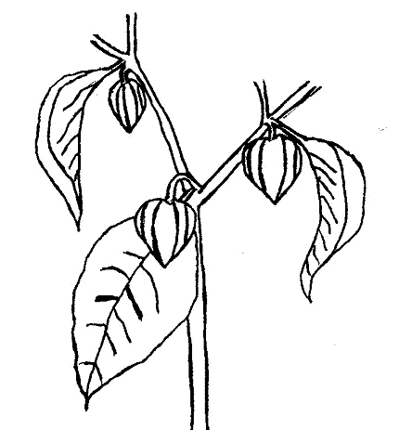
(d) Caractères qui doivent être observés à maturité physiologique (voir ad. 48). Pour les observations concernant le fruit, utiliser au moins l’une des trois premiers nœuds (voir le dessin n° 1).

Dessin n° 1. Trois premiers nœuds d’une plante.

8.2 Explications portant sur certains caractères

Ad. 1 : Plantule : pigmentation anthocyanique de l’hypocotyle

Ce caractère concerne la plantule au moment qui précède immédiatement le développement de la première vraie feuille.

Ad. 2 : Plante : port
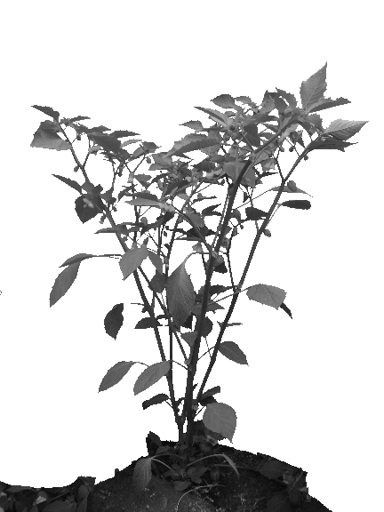
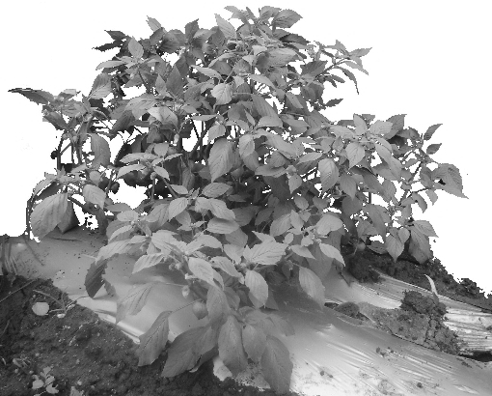
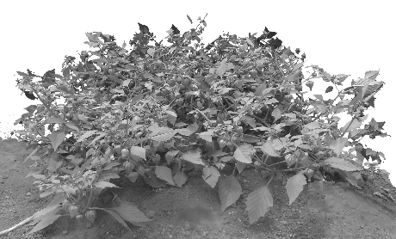
3
demi-dressé
1
dressé
5
étalé

3 postrate

Ad. 8 : Limbe : forme

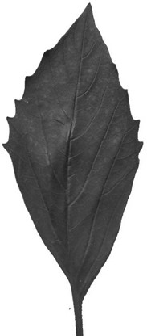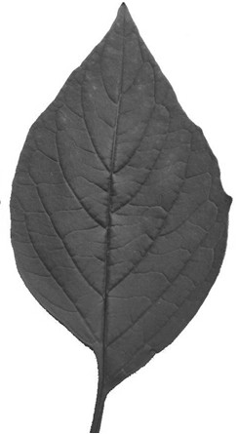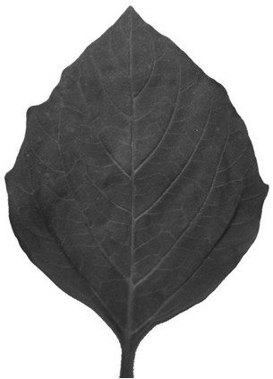
1
elliptique étroit
2
elliptique moyen
3
elliptique large

Ad. 11 : Limbe : dentelure du bord

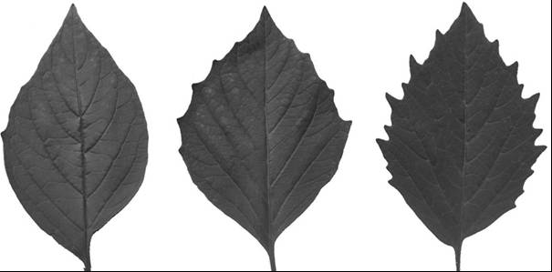
1
nulle ou faible
2
moyenne
3
forte

Ad. 14 : Pétiole : port

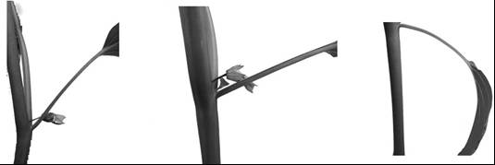
1
demi-dressé
2
intermédiaire
3
retombant

Ad. 20 : Fruit : longueur
Ad. 21 : Fruit : diamètre
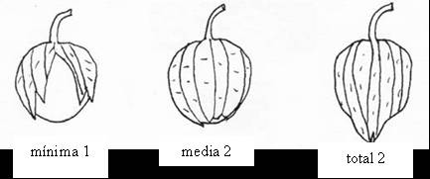
Fruit : longueur

Fruit : diamètre

Ad. 23 : Fruit : forme en section longitudinale

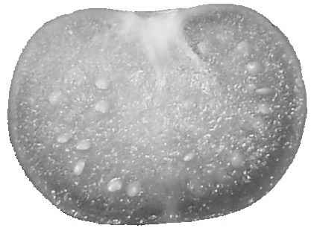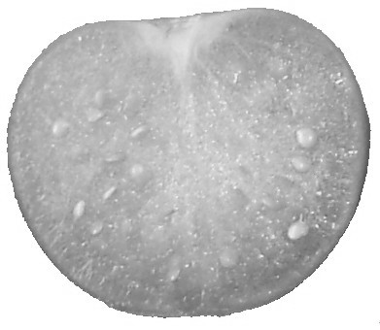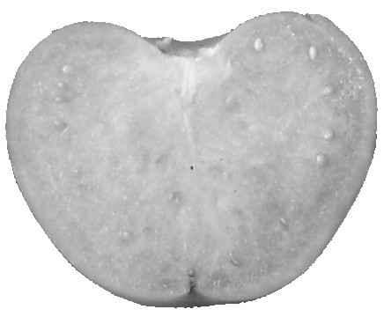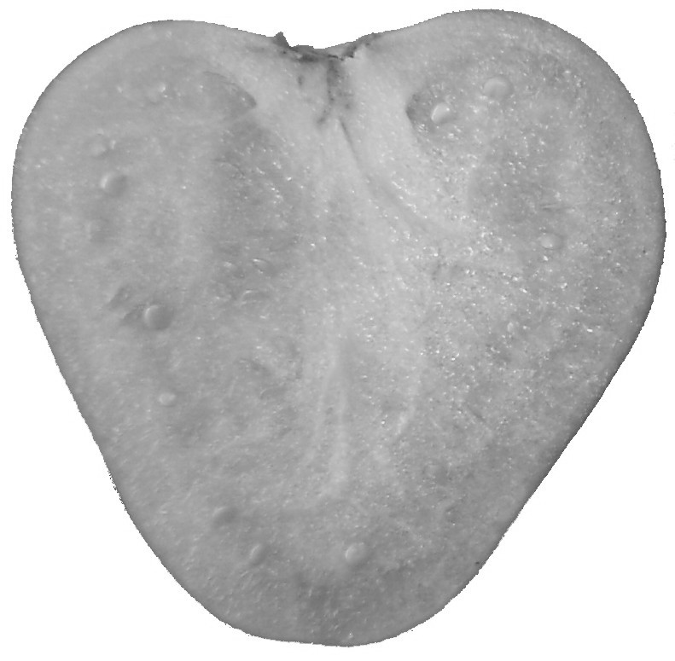
1
aplati
2
circulaire
3
cordiforme
4
triangulaire

Ad. 24 : Fruit : forme en section transversale

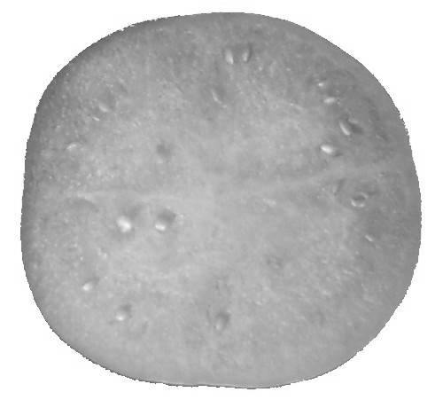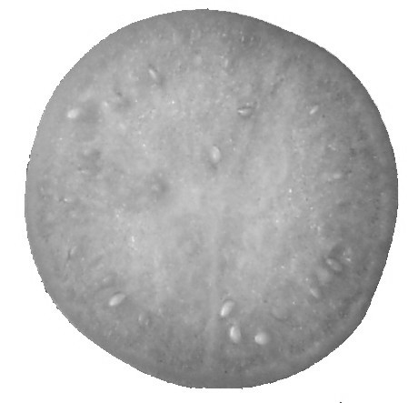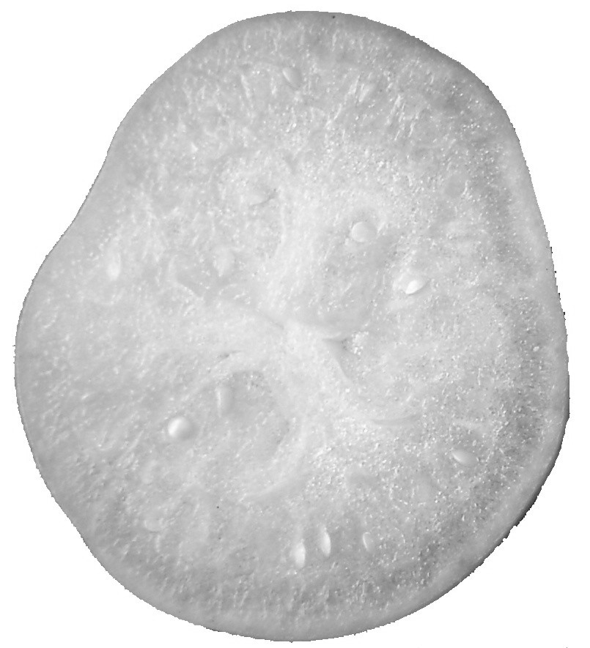
1
elliptique
2
circulaire
3
anguleux

Ad. 25 : Fruit : profondeur de la cavité du pédoncule

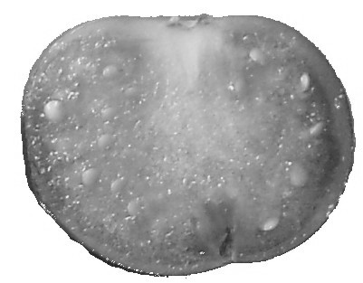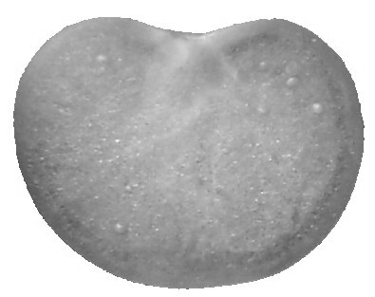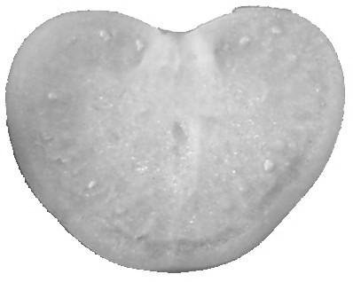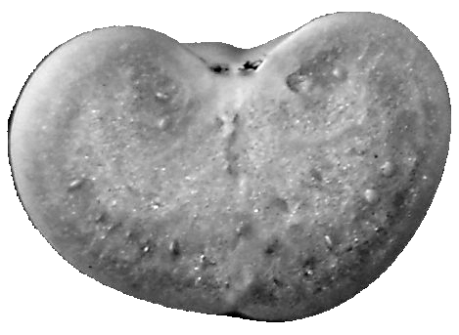
1
nulle ou très peu profonde
3
peu profonde
5
moyenne
7
profonde

Ad. 26 : Fruit : forme du sommet

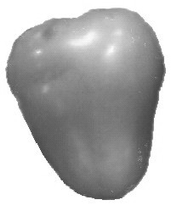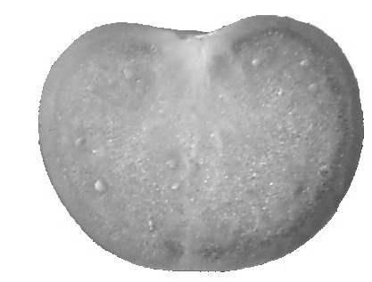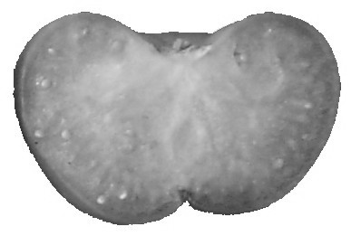
1
pointu
2
pointu
3
déprimé

Ad. 28 : Fruit : intensité de la couleur principale (à maturité de récolte)

L’intensité de la couleur principale pour chacun des exemples fournis au caractère 27 devrait être considérée à l’état d’expression intermédiaire de chaque couleur.

Ad. 30 : Fruit : intensité de la couleur principale (à maturité physiologique)

L’intensité de la couleur principale pour chacun des exemples fournis au caractère 29 devrait être considérée à l’état d’expression intermédiaire de chaque couleur.

Ad. 34 : Fruit : position du calice

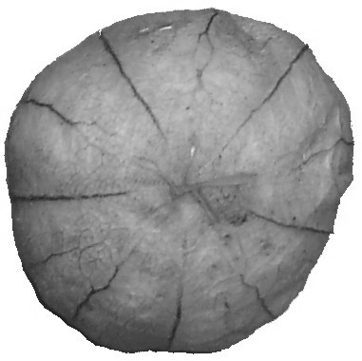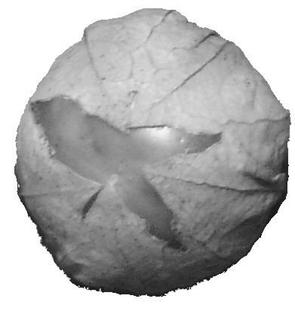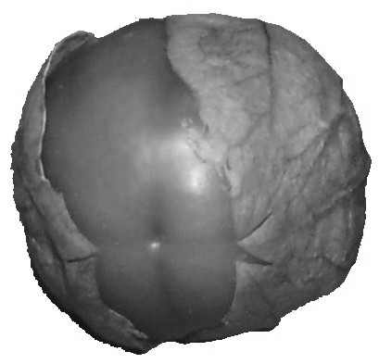
1
complètement fermé
2
faiblement ouvert
3
largement ouvert

Ad. 36 : Calice : nervures

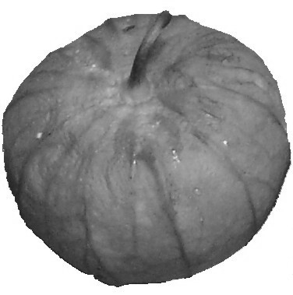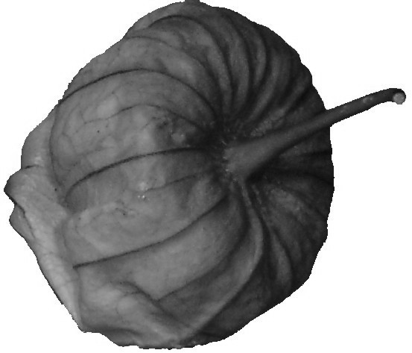
1
absentes
9
présentes

Ad. 41 : Fruit : fermeté

Ce caractère devrait être évalué en comparant et contrastant la fermeté de la variété candidate avec celle des variétés exemples, en utilisant l’index et le pouce.

Ad. 42 : Fruit : densité de la chair (rapport poids/volume)

Ce caractère devrait être évalué en pesant trois échantillons de 10 fruits de chaque répétition et en mesurant leur volume par déplacement d’eau. Le rapport poids/volume sera calculé par division.

Ad. 46 : Époque de floraison

L’époque de floraison est le moment où la moitié des plantes ont au moins une fleur ouverte.

Ad. 47 : Époque de maturité de récolte

L’époque de maturité de récolte est le moment où le fruit a terminé sa croissance.

Ad. 48 : Époque de maturité physiologique

L’époque de maturité physiologique est le moment où la graine passe de la couleur blanche à une autre.

Ad. 49 : Durée de conservation

L’essai commence à l’époque de maturité de récolte. Un fruit de chaque plante dans chaque réplication et environnement est récolté et les 10 fruits de chaque réplication sont placés dans des sacs de polyéthylène. Les sacs doivent être stockés à l’intérieur. La classification est effectuée en comparant et contrastant la variété candidate avec les variétés exemples, en vérifiant la durée de vie de chaque variété.

Bibliographie
Ayala P., J. P., A. Peña L., J. Mulato B., 1992: Caracterización de germoplasma de tomate de cáscara (Physalis ixocarpa Brot.) en Chapingo. México, MX, Revista Chapingo 79/80: 128-137.

Bukasov, S.M., 1963: Las plantas cultivadas de México, Guatemala y Colombia. IICA. Zona Andina. Publicación Miscelánea 20: 1-16.

D’Arci, W.G., 1979: The classification of the Solanaceae. In: Hawkes, J.G., Lester, R.N., Skeiding, A.D. (eds.). The biology and taxonomy of the Solanaceae. Academis Press. London, pp. 3-47.

Harris, J.G., Harris, M.W., 2000: Plant identification terminology: an illustrated glossary. 2nd edition. Spring Lake Publishing, 206 pp.

Hernández X., E. 1978: Exploración etnobotánica para la obtención de plasma germinal para México. In: T. Cervantes S. (ed.). Recursos genéticos disponibles a México. Sociedad Mexicana de Fitogenética, A.C. Chapingo, MX, pp. 3-12.

Hernández, F., 1946: Historia de las Plantas de la Nueva España. Instituto de Biología. UNAM. México. Tomo III. pp. 699-714.

López, M., Santiaguillo, J.F., Peña, A., Cuevas, J.A., Sahún, J., 1994: Evaluación de 60 colectas de tomate de cáscara (Physalis ixocarpa Brot.) en Chapingo, México. Revista Chapingo 77: 75-79.

Menzel, Y. M., 1951: The Cytotaxonomy and Genetics of Physalis. Proc. Am. Philos. Soc. 95(2): 132-183.

Montalvo H., L., 1998: Caracterización molecular y morfológica de tomate de cáscara. Tesis de Maestría en Ciencias en Horticultura. Universidad Autónoma Chapingo. Chapingo, MX, 111 pp.

Montes H., S., 1994. Etnobotánica del tomate de cáscara (Physalis philadelphica Lam.). Revista Geografía Agrícoa 20: 163-172.

Montes H., S., y Aguirre R., J.R., 1992: Tomate de cáscara (Physalis philadelphica). In: Hernández B., J.E., León, J. (eds.). Cultivos marginales: otra perspectiva. FAO-ONU. Roma, IT, pp. 115-120.

Moreno, N. P., 1984: Glosario botánico ilustrado. CECSA. 300 pp.

Pandey, K.K., 1957: Genetics of self incompatibility in Physalis ixocarpa Brot: a new system. Am. J. Bot. 44: 879-887.

Patil, S.R., 1967: Accessory chromosomes in Physalis ixocarpa. Department of Biology. University of Colorado. Boulder, Colorado, US, Experientia 23(10): 862.

Peña L., A., Santiaguillo J.F., H, 1999: Variabilidad genética de tomate de cáscara en México. Boletín Técnico #2. Departamento de Fitotecnia. Universidad Autónoma Chapingo. Chapingo, MX, 26 pp.
Peña L., A., Ponce J.J., V., Sánchez F., C., Montalvo D., H., 2005: Evaluación de variedades de tomate de cáscara (Physalis ixocarpa Brot.) en invernadero y campo abierto. Revista Chapingo Serie Horticultura (Enviado).

Santiaguillo H., J.F., Peña A., L., Montalvo D., H., 2000: El cultivo del tomate milpero en Villa Purificación, Jal. Boletín Técnico #3. Departamento de Fitotecnia. Universidad Autónoma Chapingo. Chapingo, MX, 31 pp.

Santiaguillo H., J.F., López R., M., Peña A., L., Cuevas J.A., S., Sahún J., C., 1994: Distribución, colecta y conservación de germoplasma de tomate de cáscara (Physalis ixocarpa Brot.). Revista Chapingo Serie Horticultura, 2: 125-129.

Vargas P., O., Martínez M., D., Dávila P., A., 2003: La familia Solanaceae en Jalisco – el género Physalis. Universidad de Guadalajara. Guadalajara, Jal., MX, 127 pp.

Waterfall, V.T., 1967: Physalis in Mexico, Central America and the West Indies. Am. J. Bot. 69(778): 83-130.

Questionnaire technique
QUESTIONNAIRE TECHNIQUE |  |  |  | Page {x} de {y} |  | Numéro de référence :
 |  |  |  |  |  | Date de la demande :
 |  |  |  |  |  | (réservé aux administrations)
QUESTIONNAIRE TECHNIQUE
à remplir avec une demande de certificat d’obtention végétale

1. Objet du questionnaire technique
1.1 Nom botanique |  |  | Physalis ixocarpa Brot.
1.2 Nom commun |  |  | Alkékenge du Mexique, Coqueret, Physalis, Tomatillo, Tomate fraise
2. Demandeur
Nom
Adresse
Numéro de téléphone
Numéro de télécopieur
Adresse électronique
Obtenteur (s’il ne s’agit pas du demandeur)
3. Dénomination proposée et référence de l’obtenteur
Dénomination proposée
(le cas échéant)

Référence de l’obtenteur
#4. Renseignements sur le schéma de sélection et le mode de multiplication de la variété

4.1 Schéma de sélection

Variété résultant d’une :

4.1.1 Hybridation

a) hybridation contrôlée [ ]
(indiquer les variétés parentales)
b) hybridation à généalogie partiellement connue [ ]
(indiquer la ou les variété(s) parentale(s) connue(s))
c) hybridation à généalogie inconnue [ ]

4.1.2 Mutation [ ]
(indiquer la variété parentale)

4.1.3 Découverte et développement [ ]
(indiquer le lieu et la date de la découverte, ainsi que la
méthode de développement)

4.1.4 Autre [ ]
(veuillez préciser)

4.2 Méthode de multiplication de la variété

4.2.1 Variétés reproduites par voie sexuée

a) Autofécondation [ ]
b) Pollinisation croisée [ ]
c) Hybride [ ]
d) Autre [ ]
(veuillez préciser)

4.2.2 Autre [ ]
(veuillez préciser)

5. Caractères de la variété à indiquer (le chiffre entre parenthèses renvoie aux caractères correspondants dans les principes directeurs d’examen; prière d’indiquer la note appropriée).

 | Caractères |  |  |  |  |  | Exemple de variétés |  |  | Note
5.1  (2) | Plante : port
 | dressé |  |  |  |  |  | Tamazula SM3 |  |  | 1[ ]
 | demi-dressé |  |  |  |  |  | Diamante |  |  | 3[ ]
 | étalé |  |  |  |  |  | Milpero Tetela |  |  | 5[ ]
5.2  (4) | Tige : longueur des entre-nœuds
 | courts |  |  |  |  |  | Salamanca |  |  | 3[ ]
 | moyens |  |  |  |  |  | Diamante |  |  | 5[ ]
 | longs |  |  |  |  |  | Tecozautla 04 |  |  | 7[ ]
5.3  (5) | Tige : pigmentation anthocyanique des entre-nœuds
 | absente |  |  |  |  |  | Rendidora Precoz |  |  | 1[ ]
 | présente |  |  |  |  |  | Morada R |  |  | 9[ ]
5.4  (19) | Fruit : taille
 | petit |  |  |  |  |  | Milpero Tetela |  |  | 3[ ]
 | moyen |  |  |  |  |  | Tamazula SM3 |  |  | 5[ ]
 | grand |  |  |  |  |  | Diamante |  |  | 7[ ]
 | très grand |  |  |  |  |  | Tecozautla 04 |  |  | 9[ ]
5.5  (27) | Fruit : couleur principale (à maturité de récolte)
 | blanc |  |  |  |  |  | Mutante |  |  | 1[ ]
 | vert |  |  |  |  |  | Rendidora Precoz |  |  | 2[ ]
 | jaune |  |  |  |  |  | Manzano Tepetlixpa |  |  | 3[ ]
 | orange |  |  |  |  |  | Yema de Huevo |  |  | 4[ ]
 | pourpre |  |  |  |  |  | Tamazula SM3 |  |  | 5[ ]
 | Caractères |  |  |  |  |  | Exemple de variétés |  |  | Note
5.6  (37) | Calice : pigmentation anthocyanique
 | absente |  |  |  |  |  | CHF1 Chapingo |  |  | 1[ ]
 | présente |  |  |  |  |  | Tamazula SM3 |  |  | 9[ ]
5.7  (38) | Calice : intensité de la pigmentation anthocyanique
 | très faible |  |  |  |  |  |  |  |  | 1[ ]
 | faible |  |  |  |  |  | Manzano Tepetlixpa |  |  | 3[ ]
 | moyenne |  |  |  |  |  | Salamanca |  |  | 5[ ]
 | forte |  |  |  |  |  | Morada R |  |  | 7[ ]
 | très forte |  |  |  |  |  | Tamazula SM3 |  |  | 9[ ]
5.8  (39) | Pédoncule : longueur
 | court |  |  |  |  |  | Milpero Tetela |  |  | 3[ ]
 | moyen |  |  |  |  |  | Diamante |  |  | 5[ ]
 | long |  |  |  |  |  | Puebla SM3 |  |  | 7[ ]
5.9  (40) | Pédoncule : épaisseur à l’extrémité du fruit
 | fin |  |  |  |  |  | Milpero Tetela |  |  | 3[ ]
 | moyen |  |  |  |  |  | Diamante |  |  | 5[ ]
 | épais |  |  |  |  |  | Tecozautla 04 |  |  | 7[ ]
5.10  (43) | Fruit : nombre de graines
 | petit |  |  |  |  |  | Milpero Tetela |  |  | 3[ ]
 | moyen |  |  |  |  |  | Manzano Tepetlixpa |  |  | 5[ ]
 | grand |  |  |  |  |  | Puebla SM3 |  |  | 7[ ]
6. Variétés voisines et différences par rapport à ces variétés

Veuillez indiquer dans le tableau ci-dessous et dans le cadre réservé aux observations en quoi votre variété candidate diffère de la ou des variété(s) voisine(s) qui, à votre connaissance, s’en rapproche(nt) le plus. Ces renseignements peuvent favoriser la détermination de la distinction par le service d’examen.

Dénomination(s) de la ou des variété(s) voisine(s) de votre variété candidate |  | Caractère(s) par lequel ou lesquels votre variété candidate diffère des variétés voisines |  |  | Décrivez l’expression du ou des caractère(s) chez la ou les variété(s) voisine(s) |  |  | Décrivez l’expression du ou des caractère(s) chez votre variété candidate
Exemple |  | Fruit : couleur principale (à maturité physiologique) |  |  | jaune |  |  | orange
Observations :

#7. Renseignements complémentaires pouvant faciliter l’examen de la variété

7.1 En plus des renseignements fournis dans les sections 5 et 6, existe-t-il des caractères supplémentaires pouvant faciliter l’évaluation de la distinction de la variété?

Oui [ ] Non [ ]

(Dans l’affirmative, veuillez préciser)

7.2 Des conditions particulières sont-elles requises pour la culture de la variété ou pour la conduite de l’examen?

Oui [ ] Non [ ]

(Dans l’affirmative, veuillez préciser)

7.3 Autres renseignements

Une photographie en couleur représentative de la variété doit être jointe au questionnaire technique.

8. Autorisation de dissémination

a) La législation en matière de protection de l’environnement ou de la santé de l’homme et de l’animal soumet-elle la variété à une autorisation préalable de dissémination?

Oui [ ] Non [ ]

b) Dans l’affirmative, une telle autorisation a-t-elle été obtenue?

Oui [ ] Non [ ]

Si oui, veuillez joindre une copie de l’autorisation.

9. Renseignements sur le matériel végétal à examiner ou à remettre aux fins de l’examen

9.1 L’expression d’un ou plusieurs caractère(s) d’une variété peut être influencée par divers facteurs, tels que parasites et maladies, traitement chimique (par exemple, retardateur de croissance ou pesticides), culture de tissus, porte-greffes différents, scions prélevés à différents stades de croissance d’un arbre, etc.

9.2 Le matériel végétal ne doit pas avoir subi de traitement susceptible d’influer sur l’expression des caractères de la variété, sauf autorisation ou demande expresse des autorités compétentes. Si le matériel végétal a été traité, le traitement doit être indiqué en détail. En conséquence, veuillez indiquer ci-dessous si, à votre connaissance, le matériel végétal a été soumis aux facteurs suivants :

a) Micro-organismes (p. ex. virus, bactéries, phytoplasmes) Oui [ ] Non [ ]

b) Traitement chimique (p. ex. retardateur de croissance,
pesticides) Oui [ ] Non [ ]

c) Culture de tissus Oui [ ] Non [ ]

d) Autres facteurs Oui [ ] Non [ ]

Si vous avez répondu “oui” à l’une de ces questions, veuillez préciser.

……………………………………………………………

10. Je déclare que, à ma connaissance, les renseignements fournis dans le présent questionnaire sont exacts :

Nom du demandeur

Signature Date

[Fin du document]

* Ces noms, corrects à la date d’introduction des présents principes directeurs d’examen, peuvent avoir été révisés ou actualisés. [Il est conseillé au lecteur de se reporter au code taxonomique de l’UPOV, sur le site Web de l’UPOV (www.upov.int), pour l’information la plus récente.]
# Les autorités peuvent prévoir que certains de ces renseignements seront indiqués dans une section confidentielle du questionnaire technique.
# Les autorités peuvent prévoir que certains de ces renseignements seront indiqués dans une section confidentielle du questionnaire technique.

